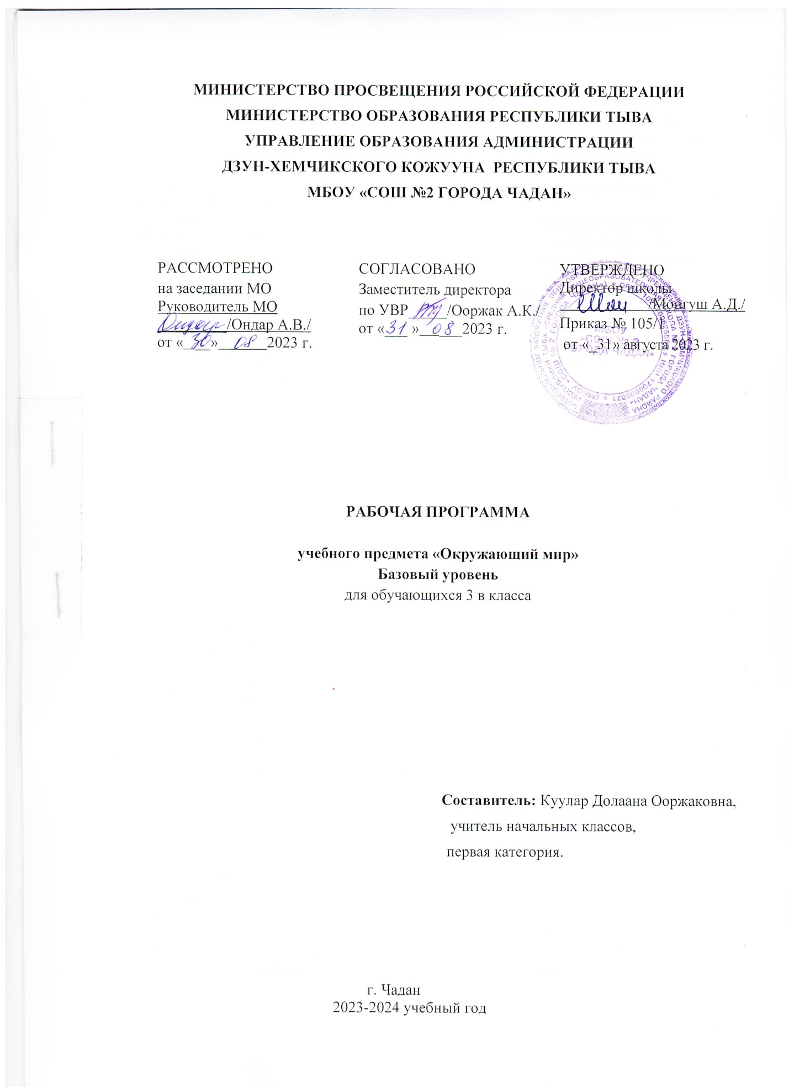

Пояснительная записка
Рабочая программа по курсу «Окружающий мир» разработана на основе Федерального государственного образовательного стандарта начального общего образования и реализуется на основе следующих нормативно- правовой базы:
- Федеральный закон №273-ФЗ «Об образовании в Российской Федерации», Федеральными государственными образовательными стандартами общего образования (приказы Минпросвещения от 31.05.2021 № 286 и № 287)
- Федерального государственного образовательного стандарта начального общего образования, утвержденного приказом Министерства образования и науки Российской Федерации от 06.10.2009 № 373(ред от 11.12 2020 г. №712) (далее - ФГОС начального общего образования);
- Федеральными образовательными программами (приказы Минпросвещения России от 16.11.2022 № 992 , 993 , от 23.11.2022 № 1014)
- Постановления об утверждении СанПин 2.4.2.2821-10 «Санитарно-эпидемиологические требования к условиям и организации обучения в общеобразовательных учреждениях» №189 от 29.12.2010г. (Зарегистрировано в Минюсте России 03.03.2011, регистрационный номер 19993).
- Учебного плана МБОУ «СОШ №2 города Чадан».
- Уставом МБОУ «СОШ №2 города Чадан»
- Программы по предмету «Окружающий мир» и на основе авторской программы «Окружающий мир» А.А. Плешаков (образовательная программа «Школа России»).

Цели курса:
— формирование целостной картины мира и осознание места в нём человека на основе единства рационально-научного познания и эмоционально-ценностного осмысления ребёнком личного опыта общения с людьми и природой;
— духовно-нравственное развитие и воспитание личности гражданина России в условиях культурного и конфессионального многообразия российского общества.
Задачи обучения:
- формирование уважительного отношения к семье, населённому пункту, региону, в котором проживают дети, к России, её природе и культуре, истории и современной жизни;
- осознание ребёнком ценности, целостности и многообразия окружающего мира, своего места в нём;
- формирование модели безопасного поведения в условиях повседневной жизни и в различных опасных и чрезвычайных ситуациях;
- формирование психологической культуры и компетенции для обеспечения эффективного и безопасного взаимодействия в социуме.

Место учебного предмета в учебном плане

В федеральном базисном учебном плане на изучение курса «Окружающий мир» отводится 2 часа в неделю, всего 68 часов (34 учебные недели).
Содержание программы (68 часов)
Как устроен мир (5 часов)
Природа и ее разнообразие. Растения и животные, грибы и бактерии – царства живой природы. Связи в природе (между живой и неживой природой, растениями и животными…). Роль природы в жизни людей. Человек-часть –природы, разумное существо. Внутренний мир человека.. Восприятие, память, мышление и воображение – ступеньки познания человеком окружающего мира. Общество Семья, народ, государство – части общества. Человек – часть общества. Человечество. Мир глазами эколога. Что

такое окружающая среда. Экология – наука о связях между живыми существами и окружающей их средой. Роль экологии в сохранении природного дома человечества.
Экскурсия: ознакомление с разнообразием природы, распознавание природных объектов с помощью атласа-определителя, наблюдение изменений в природе, происходящих под влиянием человека.
Эта удивительная природа (19 часов)
Тела, вещества, частицы. Разнообразие веществ. Твердые вещества, жидкости и газы. Воздух, его состав и свойства. Значение воздуха для живых организмов. Источники загрязнения воздуха. Охрана воздуха от загрязнений. Вода, ее свойства. Три состояния воды. Круговорот воды в природе. Значение воды для живых организмов. Источники загрязнения воды. Охрана воды от загрязнений. Экономия воды в быту. Разрушение твердых пород в природе. Почва, ее состав. Живые существа почвы. Значение почвы для живых организмов. Охрана почвы. Растения, их разнообразие. Группы растений, виды растений. Дыхание и питание растений. Размножение и развитие растений. Роль растений в природе и жизни человека. Влияние человека на растительный мир. Растения из Красной книги России. Охрана растений. Животные, их разнообразие. Растительноядные, насекомоядные, хищные, всеядные животные. Цепи питания. Сеть питания и экологическая пирамида. Размножение и развитие животных. Роль животных в природе и жизни человека. Влияние человека на животный мир. Животные из Красной книги России. Охрана животных. Грибы, их разнообразие и строение . Роль грибов в природе и жизни человека. Съедобные и несъедобные грибы. Влияние человека на мир грибов. Грибы из Красной книги России. Охрана грибов. Представление о круговороте жизни и его звеньях. Роль почвы в круговороте жизни.
Практические работы: Тела, вещества, частицы. Обнаружение крахмала в продуктах питания. Свойства воздуха. Свойства воды. Круговорот воды в природе. Состав почвы. Размножение и развитие растений.
Практические работы: обнаружение крахмала в продуктах питания; изучение свойств воды, очистка загрязненной воды с помощью фильтра; рассматривание плодов и семян растений, определение признаков их приспособленности к распространению ветром, животными; распознавание природных объектов с помощью атласа-определителя.
Мы и наше здоровье (10 часов)
Организм человека. Органы и системы органов. Нервная система, ее роль в организме человека. Органы чувств (зрения, слуха, обоняния, вкуса, осязания), их значение и гигиена. Кожа, ее значение и гигиена. Первая помощь при небольших ранениях, ушибах, ожогах, обмораживании. Опорно-двигательная система, ее роль в организме. Осанка. Значение физического труда и физкультуры для развития скелета и укрепления мышц. Питательные вещества: белки, жиры, углеводы, витамины. Пищеварительная система, ее роль в организме. Гигиена питания. Дыхательная и кровеносная системы, их роль в организме. Удаление из организма вредных продуктов жизнедеятельности; органы выделения. Закаливание воздухом, водой, солнцем. Инфекционные болезни и способы их предупреждения. Здоровый образ жизни. Табак, алкоголь, наркотики — враги здоровья.
Практические работы: знакомство с внешним строением кожи, упражнения в оказании первой помощи при небольших повреждениях кожи; изучение содержания питательных веществ в различных продуктах (по информации на упаковках); подсчет ударов пульса.
Наша безопасность (8 часов)
Как действовать при возникновении пожара в квартире (доме), при аварии водопровода, утечке газа. Правила безопасного поведения пешехода на улице. Безопасность при езде на велосипеде, автомобиле, в общественном транспорте. Дорожные знаки, их роль в обеспечении безопасного движения. Основные группы дорожных знаков: предупреждающие, запрещающие, предписывающие, информационно-указательные, знаки сервиса. Опасные места в квартире, доме и его окрестностях: балкон, подоконник, лифт, стройплощадка, трансформаторная будка, пустырь, проходной двор, парк, лес и др. Лед на улице, водоеме — источник опасности. Правила поведения в опасных местах.Гроза — опасное явление природы. Как вести себя во время грозы. Ядовитые растения и грибы. Как избежать отравления растениями и грибами. Опасные животные: клещи, змеи и др. Правила безопасности при обращении с кошкой и собакой. Экологическая безопасность. Как защититься от загрязненного воздуха. Как защититься от загрязненной воды. Бытовой фильтр для очистки воды, его устройство и использование. Как защититься от продуктов питания, содержащих загрязняющие вещества.
Практическая работа: знакомство с устройством и работой бытового фильтра для очистки воды.
Экскурсия: знакомство с дорожными знаками в окрестностях школы.
Чему учит экономика (12 часов)
Потребности людей. Какие потребности удовлетворяет экономика. Что такое товары и услуги. Природные богатства — основа экономики. Капитал и труд, их значение для производства товаров и услуг. Физический и умственный труд. Зависимость успеха труда от образования и здоровья людей. Полезные ископаемые, их разнообразие, роль в экономике. Способы добычи полезных ископаемых. Охрана подземных богатств. Растениеводство и животноводство — отрасли сельского хозяйства. Промышленность и ее основные отрасли: электроэнергетика, металлургия, машиностроение, легкая промышленность, пищевая промышленность и др. Роль денег в экономике. Денежные единицы разных стран (рубль, доллар, евро). Заработная плата. Государственный бюджет. Доходы и расходы бюджета. Налоги. На что государство тратит деньги.
Семейный бюджет. Доходы и расходы семьи. Экологические последствия хозяйственной деятельности людей. Загрязнение моря нефтью как пример экологической катастрофы. Экологические прогнозы, их сущность и значение. Построение безопасной экономики — одна из важнейших задач общества в XXI веке.
Практические работы: рассматривание и определение образцов полезных ископаемых; знакомство с культурными растениями, составление устного описания рассмотренных растений; знакомство с современными российскими монетами.
Путешествие по городам и странам (14 часов)
Города Золотого кольца России — слава и гордость всей страны. Их прошлое и настоящее, основные достопримечательности, охрана памятников истории и культуры. Страны, граничащие с Россией, — наши ближайшие соседи. Страны зарубежной Европы, их многообразие, расположение на карте, столицы, особенности природы, культуры, экономики, основные достопримечательности, знаменитые люди разных стран. Знаменитые места мира: знакомство с выдающимися памятниками истории и культуры разных стран . Бережное отношение к культурному наследию человечества — долг всего общества и каждого человека.
Практическая работа: поиск и показ на карте изучаемых географических объектов.

Планируемые результаты освоения предмета
Личностные результаты:
У учащихся будут сформированы:
- правила личной гигиены; основы здорового образа жизни; оказывать первую помощь при небольших повреждениях кожи;
- правила поведения вы быту и на улице, основные дорожные знаки; правила противопожарной безопасности, основы экологической безопасности;
- потребности людей; товары и услуги;
Учащиеся получат возможность для формирования:
- выраженной устойчивой учебно-познавательной мотивации учения;
- устойчивого учебно-познавательного интереса к новым общим способам решения задач;
- положительной адекватной дифференцированной самооценки на основе критерия успешности реализации роли «хорошего ученика»;
Предметные результаты:
Учащиеся научатся:
- проводить самостоятельные наблюдения в природе; выполнять простейшие опыты;
- выполнять правила поведения природе, обосновывать их необходимость;
- пропагандировать знания об охране природы;
- различать основные группы живого мира
(растения, животные, грибы, бактерии); группы растений (водоросли, мхи, папоротники, хвойные, цветковые); группы животных (насекомые, рыбы, земноводные, пресмыкающиеся, птицы, звери); съедобные и несъедобные грибы;
- узнавать основные свойства воздуха и воды, круговорот в природе;
- узнавать, что такое тела и вещества, твердые вещества, жидкости и газы;
- различать компоненты неживой природы: воздух, вода, полезные ископаемые, их основные свойства;
- различать компоненты живой природы: человек, растения, животные, грибы, микроорганизмы;
- различать некоторые взаимосвязи между неживой и живой природой, внутри неживой и живой природы (между растениями и животными, между различными животными);
- понимать необходимость здорового образа жизни, соблюдения правил безопасного поведения;
- использовать знания о строении и функционировании организма человека для сохранения и укрепления своего здоровья;
Учащиеся получат возможность научиться:
- различать наиболее распространенные в данной местности растения и животные;
- устно описывать объекты природы;
- объяснять в пределах требований программы взаимосвязи в природе и между природой и человеком;
- измерять температуру воздуха с помощью термометра;
- распознавать природные объекты с помощью атласа-определителя;
- различать наиболее распространенные в данной местности растения, животных, съедобные и несъедобные грибы;
- проводить наблюдения за природными телами и явлениями, простейшие опыты и практические работы, фиксировать их результаты;
- приобрести целостный взгляд на мир в его органичном единстве и разнообразия природы, народов и религий;

Метапредметные результаты:
Регулятивные УУД:
Учащиеся научатся:
- принимать и сохранять учебную задачу;
- планировать свое действие в соответствии с поставленной задачей и условиями ее реализации;
- осознавать цели и задачи изучения темы, разделяя в целом;
- осмысленно выбирать способы и приемы действий при решении различных видов заданий;
- следовать при выполнении заданий инструкциям учителя и алгоритмам, описывающим стандартные действия;
- осуществлять само- и взаимопроверку, находить и исправлять ошибки;
Учащиеся получат возможность научиться:
- осуществлять контроль по результатам и способу действия;
- проявлять познавательную инициативу в учебном сотрудничестве;
- в сотрудничестве с учителем ставить новые учебные задачи;

Познавательные УУД:
Учащиеся научатся:
- владеть элементами приемами чтения карты;
- о роли природных богатств в экономике;
- различать основные отрасли сельского хозяйства и промышленности;
- о роли денег в экономике, основы семейного бюджета;
- приводить примеры российских городов, стран-соседей России, стран зарубежной Европы и их столиц;
- строить речевые высказывания в устной и письменной форме;
- обнаруживать простейшие взаимосвязи между живой и неживой природой, взаимосвязи в живой природе; использовать их для объяснения необходимости бережного отношения к природе;
- определять характер взаимоотношений человека и природы, находить примеры влияния этих отношений на природные объекты, здоровье и безопасность человека;
Учащиеся получат возможность научиться:
- подготовить рассказ природоведческого содержания на основе материалов учебника, а также отдельных дополнительных источников;
- различать некоторые города России, их главные достопримечательности; страны, граничащие с Россией (с опорой на карту); страны зарубежной Европы, их столицы (с опорой на карту)
- осуществлять поиск необходимой информации для выполнения учебных заданий;
- осуществлять поиск с использованием Интернета и ресурсов библиотек;
- использовать при проведении практических работ инструменты ИКТ (фото- и видеокамеру, микрофон и др.) для записи и обработки информации, готовить небольшие презентации по результатам наблюдений и опытов;
- использовать готовые модели (глобус, карта, план) для объяснения явлений или описания свойств объектов;
- осознавать ценность природы и необходимость нести ответственность за ее сохранение, соблюдать правила экологичного поведения в школе и в быту (раздельный сбор мусора, экономия воды и электроэнергии) и природной среде;
- пользоваться простыми навыками самоконтроля самочувствия для сохранения здоровья, осознанно выполнять режим дня, правила рационального питания и личной гигиены;
Коммуникативные УУД:
Учащиеся научатся:
- пересказывать и понимать тексты о природе;
- описывать сезонные изменения в природе;
- выполнять правила личного поведения в природе, обосновывать их необходимость;
- выполнять посильную работу по охране природы;
- формулировать собственное мнение и позицию, учитывать разные мнения людей;
- оценивать характер взаимоотношений людей в различных социальных группах (семья, общество сверстников, этнос), в том числе с позиции развитии этических чувств, доброжелательности и эмоционально-нравственной отзывчивости, понимания чувств других людей и сопереживания им;
Учащиеся получат возможность научиться:
- объяснять в пределах требований программы взаимосвязи в природе и между природой и человеком;
- проявлять уважение и готовность выполнять совместно установленные договоренности и правила, в том числе правила общения со взрослыми и сверстниками , участвовать в коллективной деятельности в информационной образовательной среде;
- определять общую цель в совместной деятельности и пути ее достижения, договариваться о распределении функций и ролей, осуществлять взаимный контроль в совместной деятельности, адекватно оценивать собственное поведение и поведение окружающих;
У третьеклассника продолжится формирование ИКТ-компетентности:
- оценивать потребность в дополнительной информации для решения учебных задач и самостоятельной познавательной деятельности; определять возможные источники её получения; критически относиться к информации и к выбору источника информации;
- создавать текстовые сообщения с использованием средств ИКТ: редактировать, оформлять и сохранять их;
- готовить и проводить презентацию перед небольшой аудиторией: создавать план презентации, выбирать аудиовизуальную поддержку, писать пояснения и тезисы для презентации.

Перечень учебно-методическое обеспечение:

- Плешаков А. А.Окружающий мир 3 класс. Учебник для общеобразовательных учреждений с прил. на электрон.носителе : В 2–х частях. Москва:.Просвещение -2018г.
- Плешаков А. А.Окружающий мир. Р/т № 1, 2 Москва:. Просвещение- 2018г.
- Поурочные разработки по курсу «Окружающий мир» для 3 класса. Москва.:2017г
- Плешаков, А. А. От земли до неба [Текст] : атлас-определитель для нач. шк. / А. А. Плешаков. – М. : Просвещение, 2014.
- Плешаков, А. А. Окружающий мир [Текст] : тесты : 3 класс / А. А. Плешаков, Н. Н. Гара, З. Д. Назарова. – М. : Просвещение, 2014

Календарно – тематическое планирование

№ | Дата проведения |  | Тема урока
№ | план | факт | Тема урока
Как устроен мир (5 ч)
1 | 06.09 |  | Природа. Разнообразие природы
2 | 07.09 |  | Человек
3 | 13.09 |  | Общество
4 | 14.09 |  | Мир глазами эколога. Что такое экология?
5 | 20.09 |  | Входная контрольная работа
Эта удивительная природа (19ч)
6 | 21.09 |  | Природа в опасности! Охрана природы
7 | 27.09 |  | Тела, вещества, частицы. Разнообразие веществ
8 | 28.09 |  | Воздух и его охрана.
9 | 04.10 |  | Вода. Свойства воды.
10 | 05.10 |  | Превращения и круговорот вод
11 | 11.10 |  | Берегите воду!
12 | 12.10 |  | Что такое почва?
13 | 18.10 |  | Разнообразие растений
14 | 19.10 |  | Солнце, растения и мы с вами
15 | 25.10 |  | Контрольная работа за 1 четверть
16 | 26.10 |  | РНО Размножение и развитие растений
17 | 08.11 |  | Охрана растений
18 | 09.11 |  | Разнообразие животных
19 | 15.11 |  | Кто что ест? Проект «Разнообразие природы родного края»
20 | 16.11 |  | Размножение и развитие животных
21 | 22.11 |  | Охрана животных
22 | 23.11 |  | В царстве грибов
23 | 29.11 |  | Великий круговорот жизни
24 | 30.11 |  | Проверочная работа «Эта удивительная природа»
Мы и наше здоровье (10ч)
25 | 06.12 |  | Организм человека
26 | 07.12 |  | Органы чувств
27 | 13.12 |  | Надежная защита организма
28 | 14.12 |  | Опора тела и движение
29 | 20.12 |  | Наше питание.  Проект «Школа кулинаров»
30 | 21.12 |  | Контрольная работа за 2 четверть
31 | 27.12 |  | Дыхание и кровообращение
32 | 28.12 |  | Умей предупреждать болезни
33 | 10.01 |  | Здоровый образ жизни
34 | 11.01 |  | Проверочная работа «Мы и наше здоровье»
Наша безопасность (8ч)
35 | 17.01 |  | Огонь, вода и газ
36 | 18.01 |  | Чтобы путь был счастливым
37 | 24.01 |  | Дорожные знаки
38 | 25.01 |  | Проект «Кто нас защищает»
39 | 31.01 |  | Опасные места
40 | 01.02 |  | Природа и наша безопасность
41 | 07.02 |  | Экологическая безопасность
42 | 08.02 |  | Проверочная работа  «Наша безопасность»
Чему учит экономика (12ч)
43 | 14.02 |  | Для чего нужна экономика
44 | 15.02 |  | Природные богатства и труд людей – основа экономики
45 | 21.02 |  | Полезные ископаемые
46 | 22.02 |  | Растениеводство
47 | 28.02 |  | Животноводство
48 | 29.02 |  | Какая бывает промышленность.  Проект «Экономика родного края»
49 | 06.03 |  | Контрольная работа за 3 четверть.
50 | 07.03 |  | Что такое деньги.
51 | 13.03 |  | Государственный бюджет
52 | 14.03 |  | Семейный бюджет
53 | 20.03 |  | Экономика и экология
54 | 21.03 |  | Проверочная работа  «Чему учит экономика»
Путешествие по городам и странам (14ч)
55 | 03.04 |  | Золотое кольцо России
56 | 04.04 |  | Золотое кольцо России
57 | 10.04 |  | Проект «Музей путешествий»
58 | 11.04 |  | Наши ближайшие соседи
59 | 17.04 |  | На севере Европы
60 | 18.04 |  | Что такое Бенилюкс
61 | 24.04 |  | В центре Европы
62 | 25.04 |  | По Франции и Великобритании
63 | 02.05 |  | По Франции и Великобритании
64 | 08.05 |  | На юге Европы
65 | 15.05 |  | Контрольная работа за 4 четверть
66 | 16.05 |  | По знаменитым местам мира
67 | 12.05 |  | По знаменитым местам мира
68 | 23.05 |  | Повторение за год.



